環境教育專題演講-向佐賀的阿嬤學習~資源循環型社會
活動簡章
活動時間：104年3月26日 (四) 14:00-16:00
活動地點：臺北市政府環境保護局北投垃圾焚化廠 管理大樓1樓簡報室
(臺北市北投區洲美街271號)
參加對象：本府各機關同仁，開放50人額滿為止。
報名方式：採網路報名，報名網址http://goo.gl/forms/a4quKdNLyz，全程參與者可獲得環境教育時數2小時認證（請於報名時填寫身份證字號）。
（報名期限自即日起至3月20日止，額滿則提前截止。）
活動詢問：02-28360050轉117洽林小姐或evans@ms.ptrip.gov.tw。

活動介紹
佐賀的超級阿嬤說：「世間的東西是省撿來的，沒有扔掉的。」過度的消費形成浪費，而所有浪費掉的東西就會對地球環境造成負擔，宣導大家學習佐賀超級阿嬤的精神，讓資源循環型的概念，教你如何不產生廢棄物，朝『零廢棄物社會』的目標邁進。

活動流程
主題 | 向佐賀的阿嬤學習~資源循環型社會
主講人 | 陳曼麗講師~主婦聯盟環境保護基金會
時間 | 課程內容流程
13:40-14:00 | 報到
14:00-14:10 | 開場
14:10-16:00 | 向佐賀的阿嬤學習~資源循環型社會
16:00~ | 結束

交通資訊
1. | 指南淡海線、266、302、218、217，立農國小站下車後步行約1.8公里（步行約22分鐘）
2. | 首都客運68：捷運劍潭站<->洲美運動公園， 公車路線圖及時刻表
3. | 大南客運550：關渡<->洲美運動公園， 公車路線圖及時刻表
4. | 捷運淡水線：唭哩岸站，離本廠約2.1公里（步行約27分鐘）。
5. | 自行開車前往者，請於報名後洽本廠承辦人，以利停車位安排事宜。
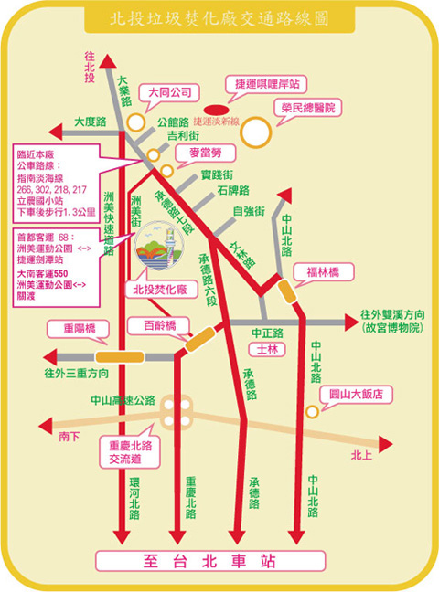
活動報名表
請上網報名: http://goo.gl/forms/a4quKdNLyz
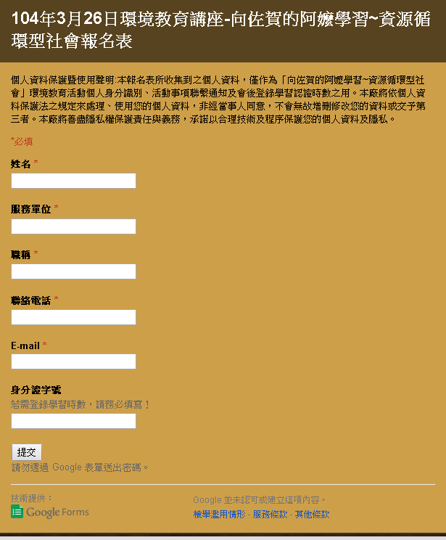

講師簡介

陳曼麗 簡介
manli205@ms28.hinet.net
http://www.manlichen.blogspot.com/

- 學歷：美國聖地牙哥國家大學環境管理碩士及公共行政管理碩士

(二)現任：（2014年）
A.民間部分：
1. 主婦聯盟環境保護基金會 (第17、18屆) 董事長
2. 台灣婦女團體全國聯合會（第5、6、7屆） 常務理事
3. 台灣環境資訊協會 (第4、5屆) 常務理事
4. 台灣國民信託協會 (第1屆) 常務理事
5. 婦女權益促進發展基金會 董事
6. 台灣油症受害者支持協會 (第1、2屆) 理事
7. 國際珍古德教育及保育協會 理事
8. 看守台灣協會 監事
9. 公民監督國會聯盟 監事
10. 台北市南投縣同鄉會 理事兼總編輯

B.官方部分：
1. 行政院食品安全會報 委員 2. 環保署環境教育基金管理委員會 委員
3. 環保署垃圾焚化廠查核評鑑小組 委員
4. 原子能委員會游離輻射安全諮詢會 委員
5. 國發會性別平等專案小組 委員
6. 勞動部性別平等專案小組 委員
7. 衛生福利部性別平等專案小組 委員
8. 台北市女性權益促進委員會 委員
9. 桃園縣空氣污染防制基金管理委員會 委員

(三)經歷: 1980--1991 律師事務所 / 辦公室主任
1988.3.3 加入主婦聯盟 / 義工
1989--1991 主婦聯盟環境保護基金會 / 董事（第1、2屆）
1991--1992 主婦聯盟環境保護基金會 / 秘書長（第3屆）
1992--1996 出國攻讀環境管理及公共行政管理
1996--1997 主婦聯盟環境保護基金會 / 秘書長（第8、9屆）
1998 主婦聯盟環境保護基金會 / 副董事長 (第10屆)
2000 主婦聯盟環境保護基金會 / 秘書長（第11屆）
2001--2004 主婦聯盟環境保護基金會 / 董事長（第12、13屆）
2001--2003 台灣婦女團體全國聯合會 / 理事（第1屆）
2003--2005 台灣婦女團體全國聯合會 / 副理事長（第2屆）
2005--2009 台灣婦女團體全國聯合會 / 理事長 (第3、4屆)
2005--2010 主婦聯盟環境保護基金會 / 常務董事（第14、15、16屆）
2007--2010 台灣社會福利總盟 / 常務理事 （第1屆）
2002--2009 行政院國家永續發展委員會 / 委員
2002--2008 行政院非核家園推動委員會 / 委員
2005--2008 行政院台灣健康社區六星計畫推動委員會 / 委員
2005--2008 行政院公營事業民營化監督與諮詢委員會 / 委員
2006--2008 行政院社會福利推動委員會 / 委員
2006--2008 行政院人口政策研修小組 / 委員
2007--2013 法律扶助基金會(第2、3屆) / 董事
2009--2011 行政院婦女權益促進委員會(第7、8屆) /委員
2009--2011 環保署資源回收稽核認證公正團體監督委員會 /委員
2012--2014 行政院性別平等會 (第1屆) /委員
2015 主婦聯盟環境保護基金會/常務監事(第19屆)

（四）專長： 永續發展、環境管理、綠色消費、節能減碳、婦女權益、性別平等、社區營造、組織管理、議題倡議、活動宣導、企畫行銷、志工經營、公民運動、寫作文編

(五) 認證：婦女人才資料庫、環保署環境教育師資認證

